ZARZADZENIE NR 1/09
BURMISTRZA GMINY DUKLA
Z DNIA 19 STYCZNIA 2009 ROKU

W SPRAWIE UKŁADU WYKONAWCZEGO BUDŻETU GMINY DUKLA
NA ROK 2009

Na podstawie art. 30 ust.2 pkt 4 ustawy z dnia 8 marca 1990 roku o samorządzie gminnym (Dz. U z 2001 roku, Nr 142, poz. 1591 z późniejszymi zmianami), oraz art. 186 ust. 1 i 3 ustawy z dnia 30 czerwca 2005 roku o finansach publicznych (Dz. U. z 2005 roku Nr 249, poz. 2104 z późniejszymi zmianami) oraz uchwały nr XXX/177/08 Rady Miejskiej w Dukli z dnia 30 grudnia 2008 roku w sprawie budżetu Gminy Dukla na rok 2009 zarządzam co następuje:

§ 1
Dokonać szczegółowego podziału dochodów budżetu Gminy Dukla na rok 2009 według załącznika nr 1 do niniejszego zarządzenia.

§ 2
Dokonać szczegółowego podziału wydatków budżetu Gminy Dukla na rok 2009 według załącznika nr 2 do niniejszego zarządzenia.

§ 3
Dokonać szczegółowego podziału dochodów na realizację zadań z zakresu administracji rządowej oraz innych zadań zleconych gminie odrębnymi ustawami na rok 2009 według załącznika nr 3 do niniejszego zarządzenia.

§ 4
Dokonać szczegółowego podziału wydatków na realizację zadań z zakresu administracji rządowej oraz innych zadań zleconych gminie odrębnymi ustawami na rok 2009 według załącznika nr 4 do niniejszego zarządzenia.

§ 5
Dokonać szczegółowego podziału dochodów budżetu państwa związanych z realizacją zadań z zakresu administracji rządowej oraz innych zadań zleconych gminie odrębnymi ustawami na rok 2009 według załącznika nr 5 do niniejszego zarządzenia.

§ 6
Zarządzenie wchodzi w życie z dniem podpisania

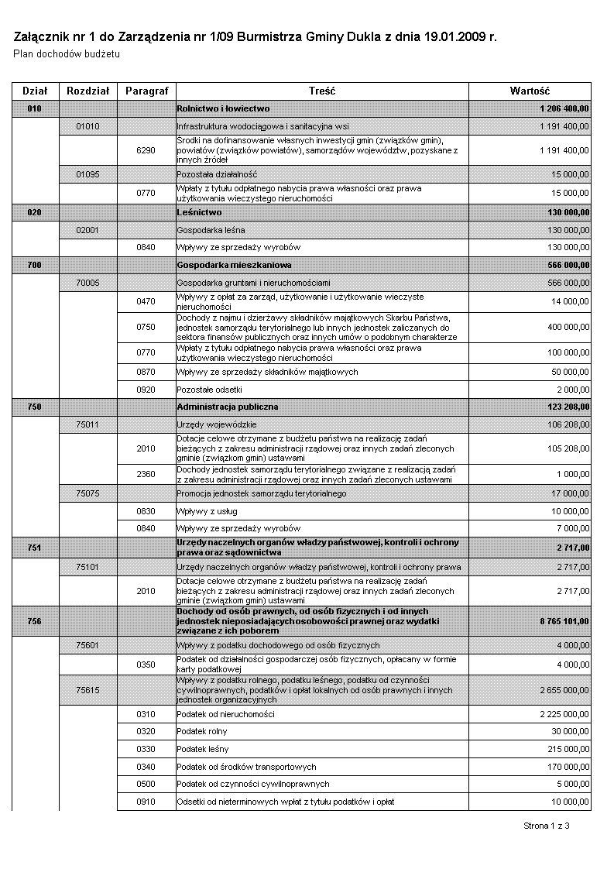
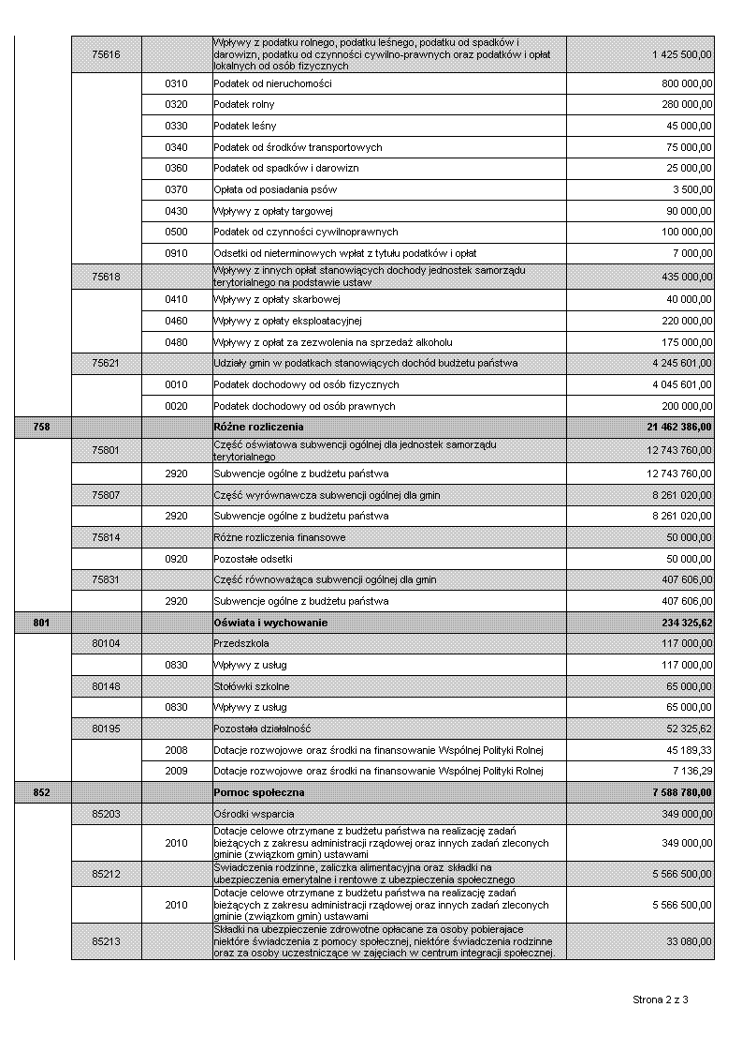
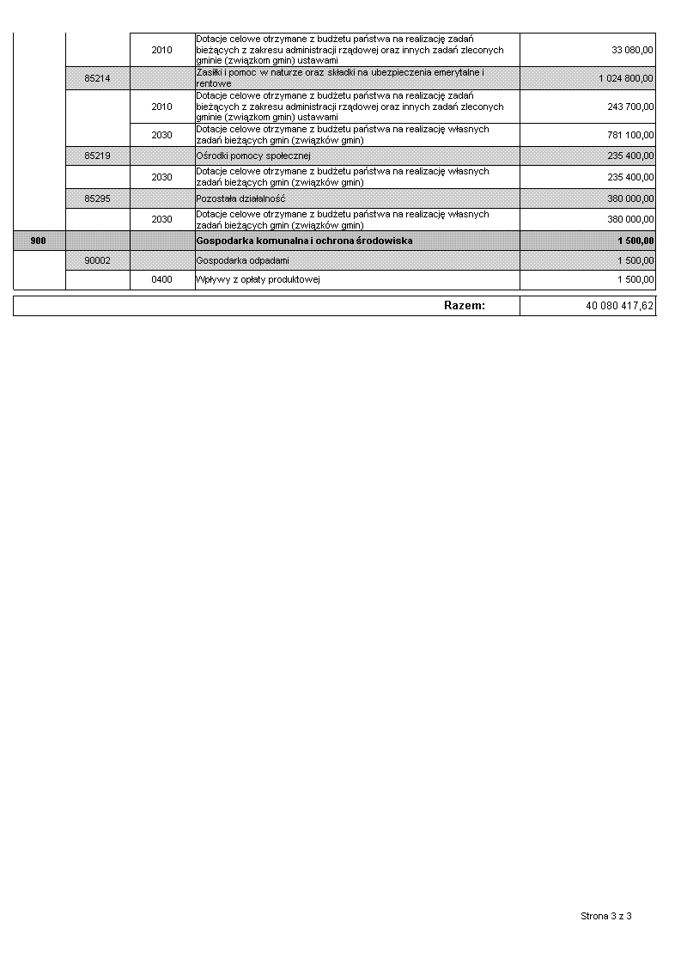
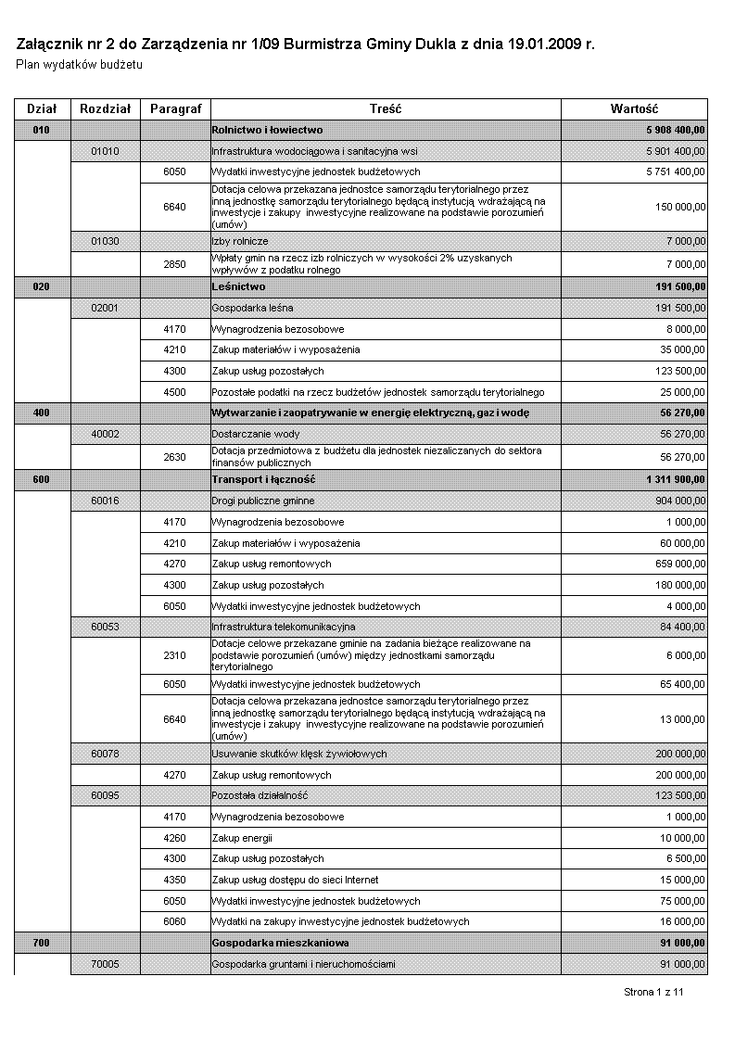
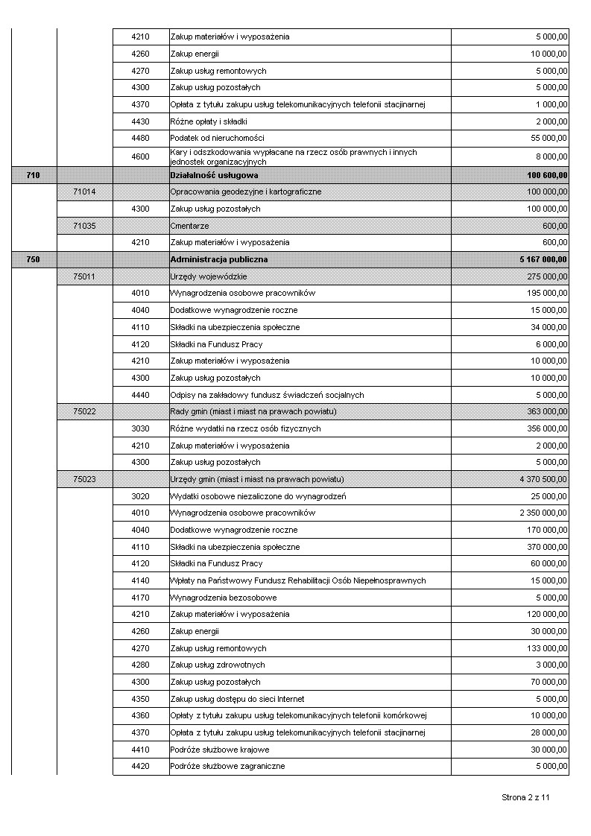
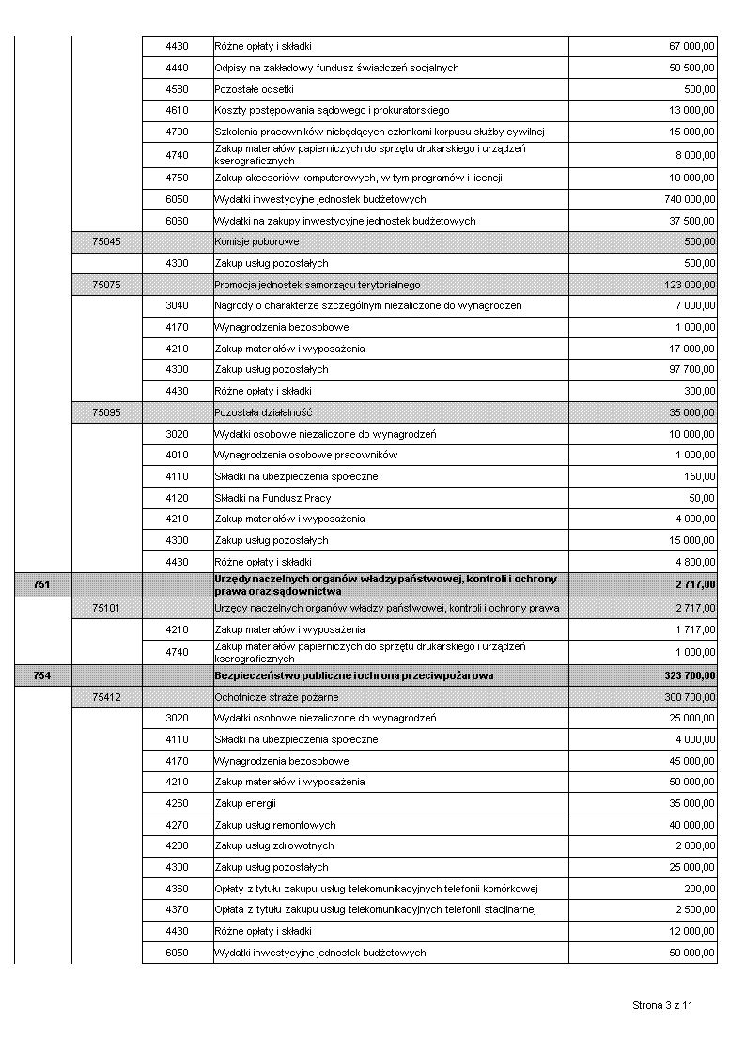
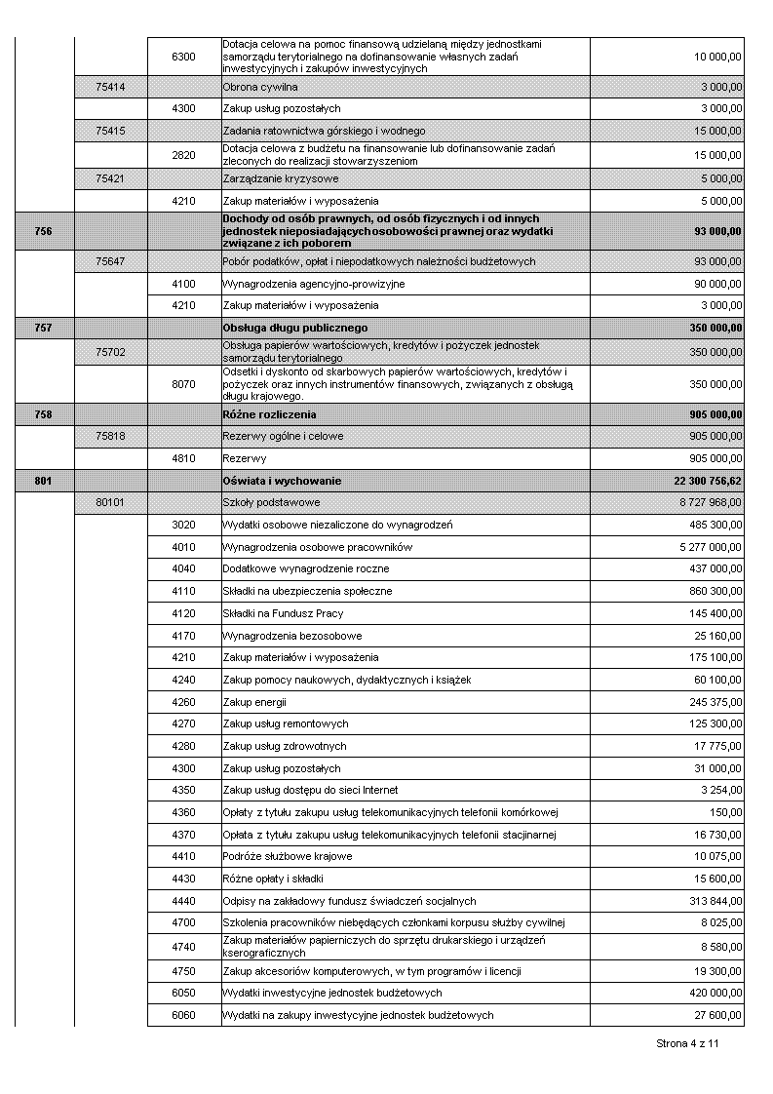
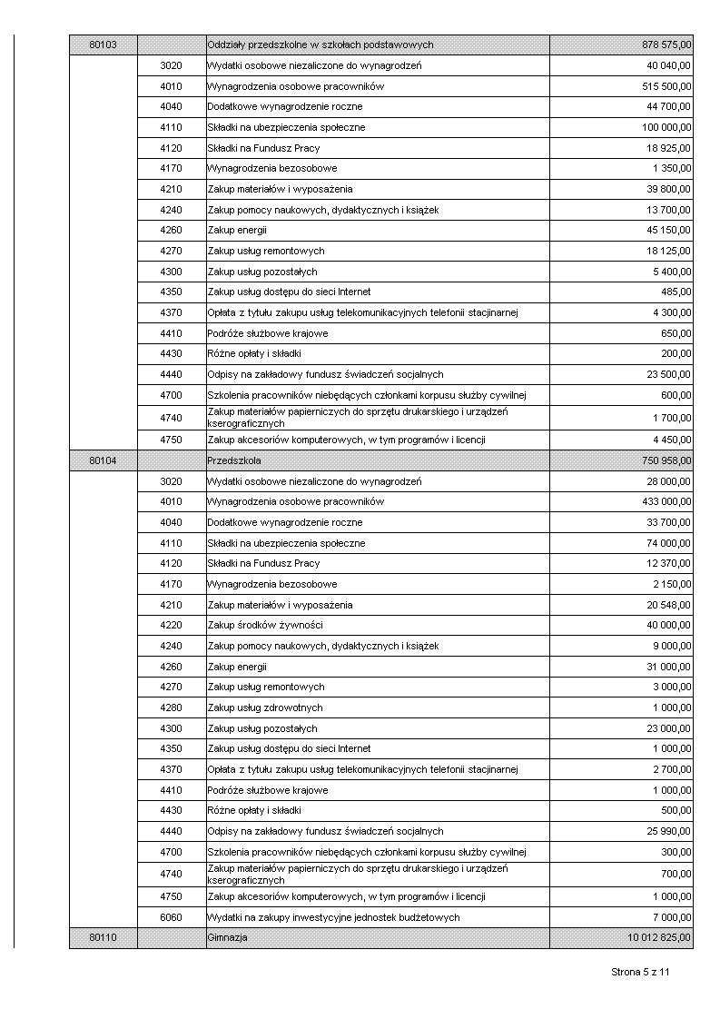
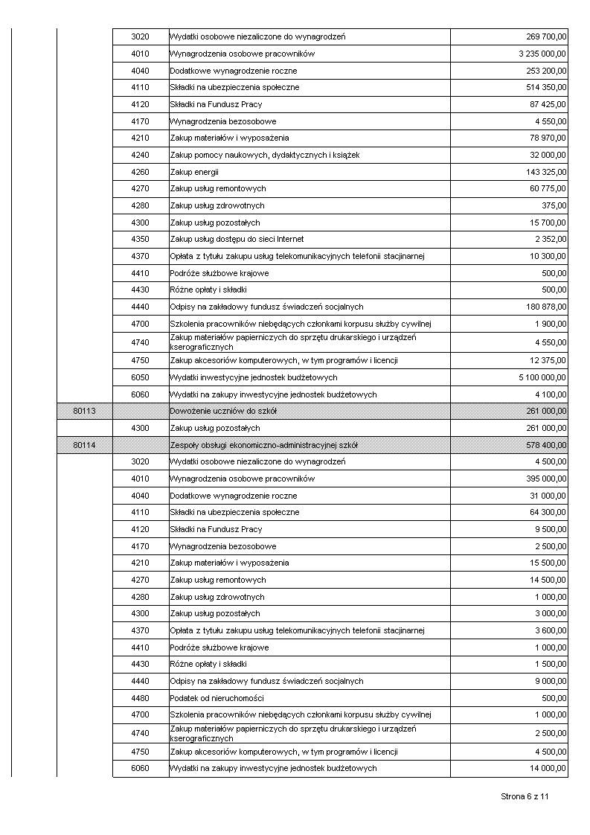
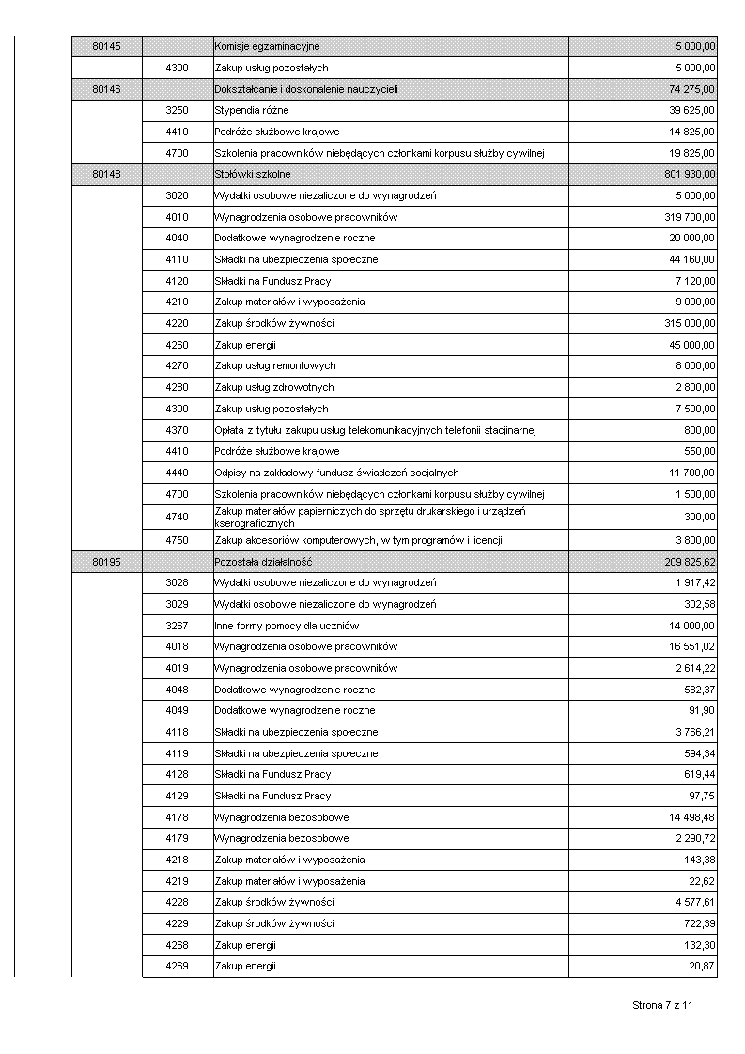
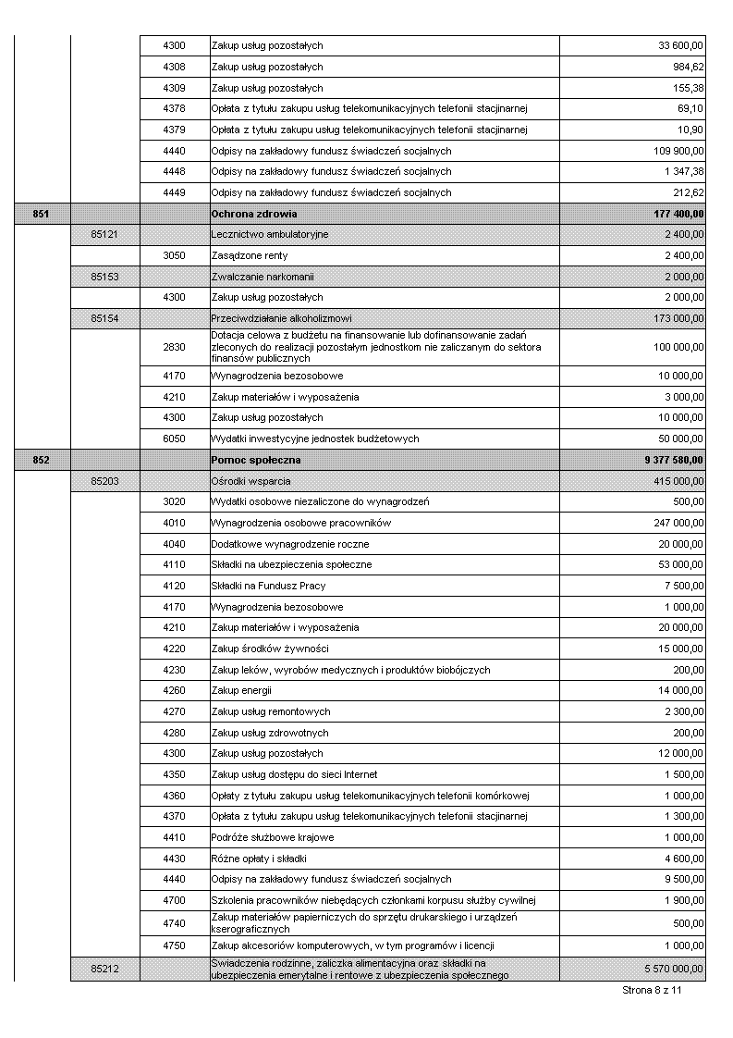
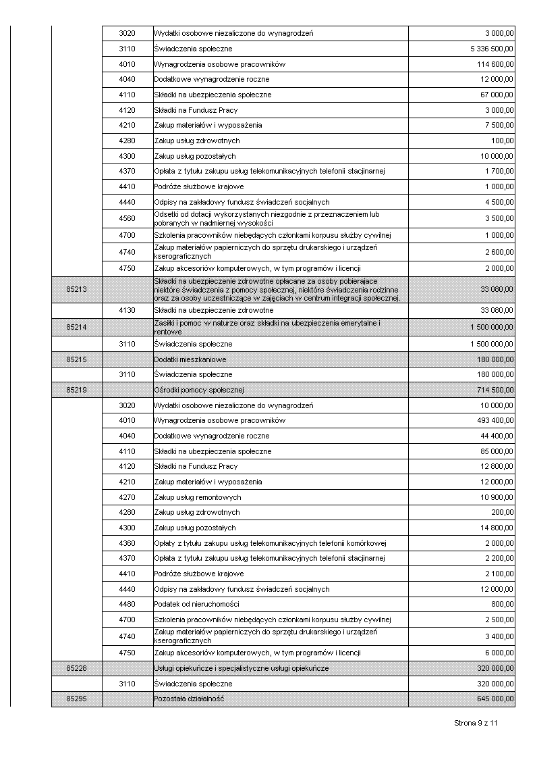
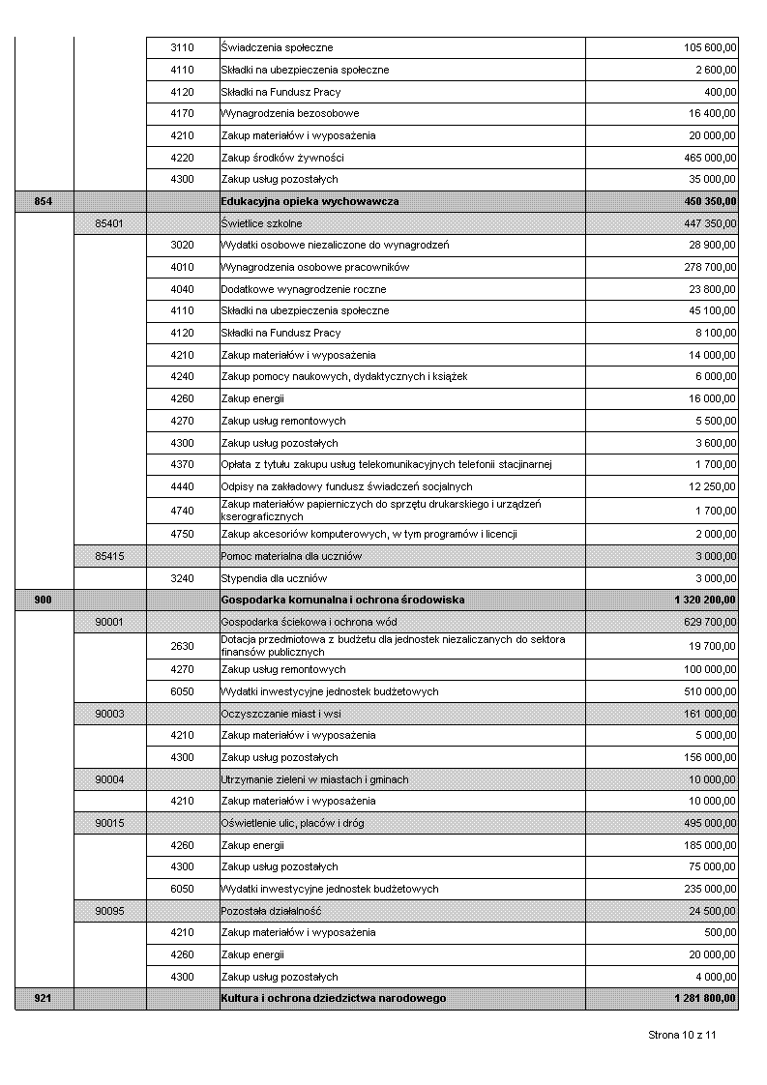
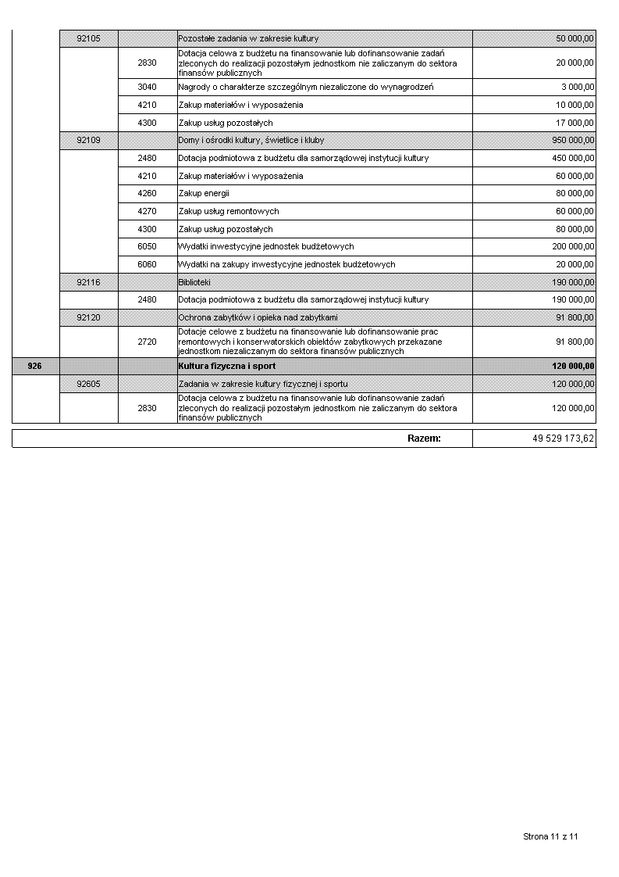
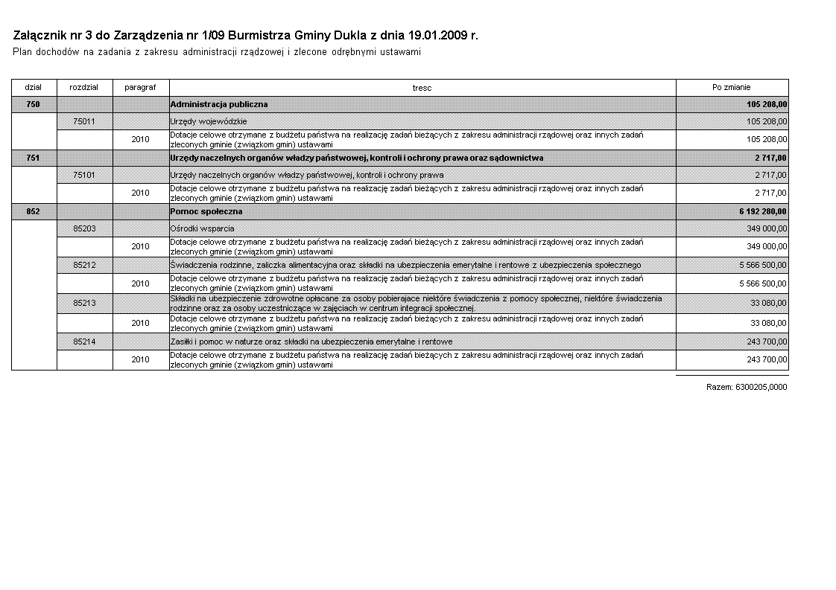
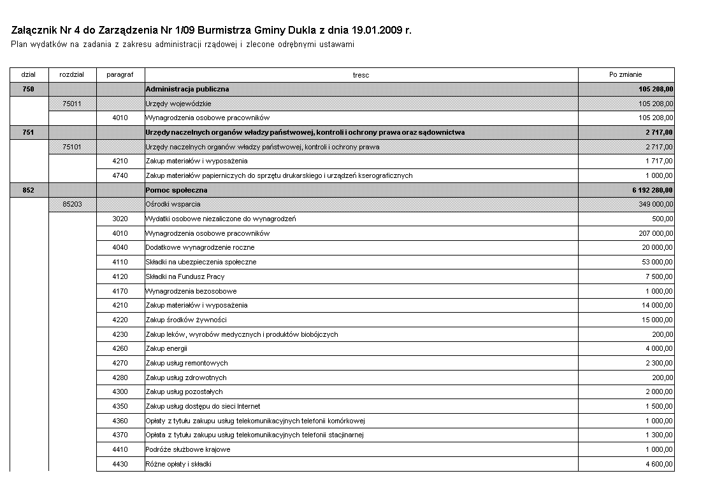

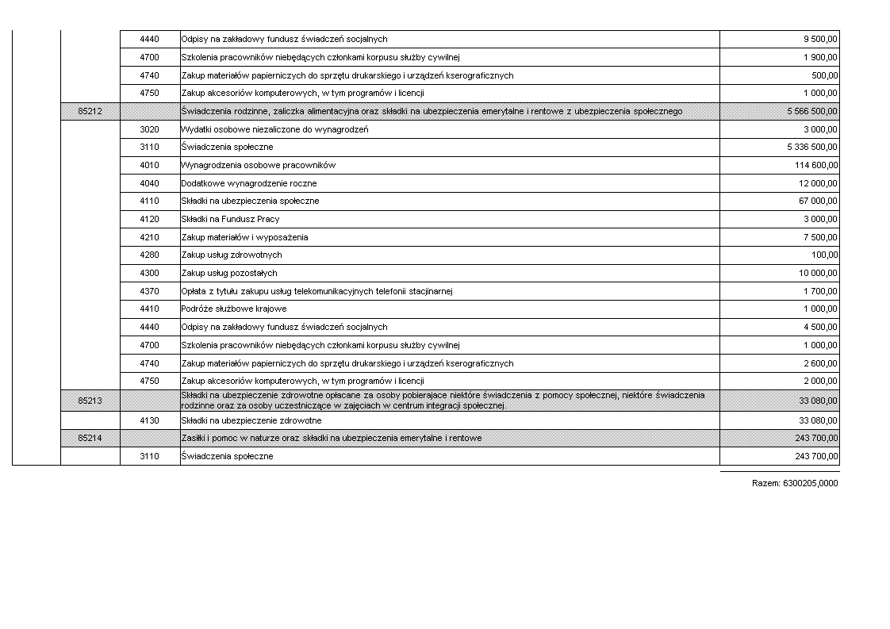
Załącznik nr 5 do Zarządzenia nr 1/09 Burmistrza Gminy Dukla z dnia 19.01.2009 r.

Plan dochodów budżetu państwa związanych z realizacją zadań z zakresu administracji rządowej i zleconych odrębnymi ustawami

Rozdział | Paragraf | Treść |  | Plan
 |  | Administracja publiczna |  | 20 000,00
75011 |  | Urzędy wojewódzkie |  | 20 000,00
 | 0690 | Wpływy z różnych opłat |  | 20 000,00
 |  | Pomoc społeczna |  | 12 200,00
85203 |  | Ośrodki wsparcia |  | 7 200,00
 | 0830 | Wpływy z usług |  | 7 200,00
85212 |  | Świadczenia rodzinne, zaliczka alimentacyjna oraz składki na ubezpieczenia emerytalne i rentowe z ubezpieczenia społecznego |  | 5 000,00
 | 0970 | Wpływy z różnych dochodów |  | 5 000,00
Razem: |  |  | 32 200,00

